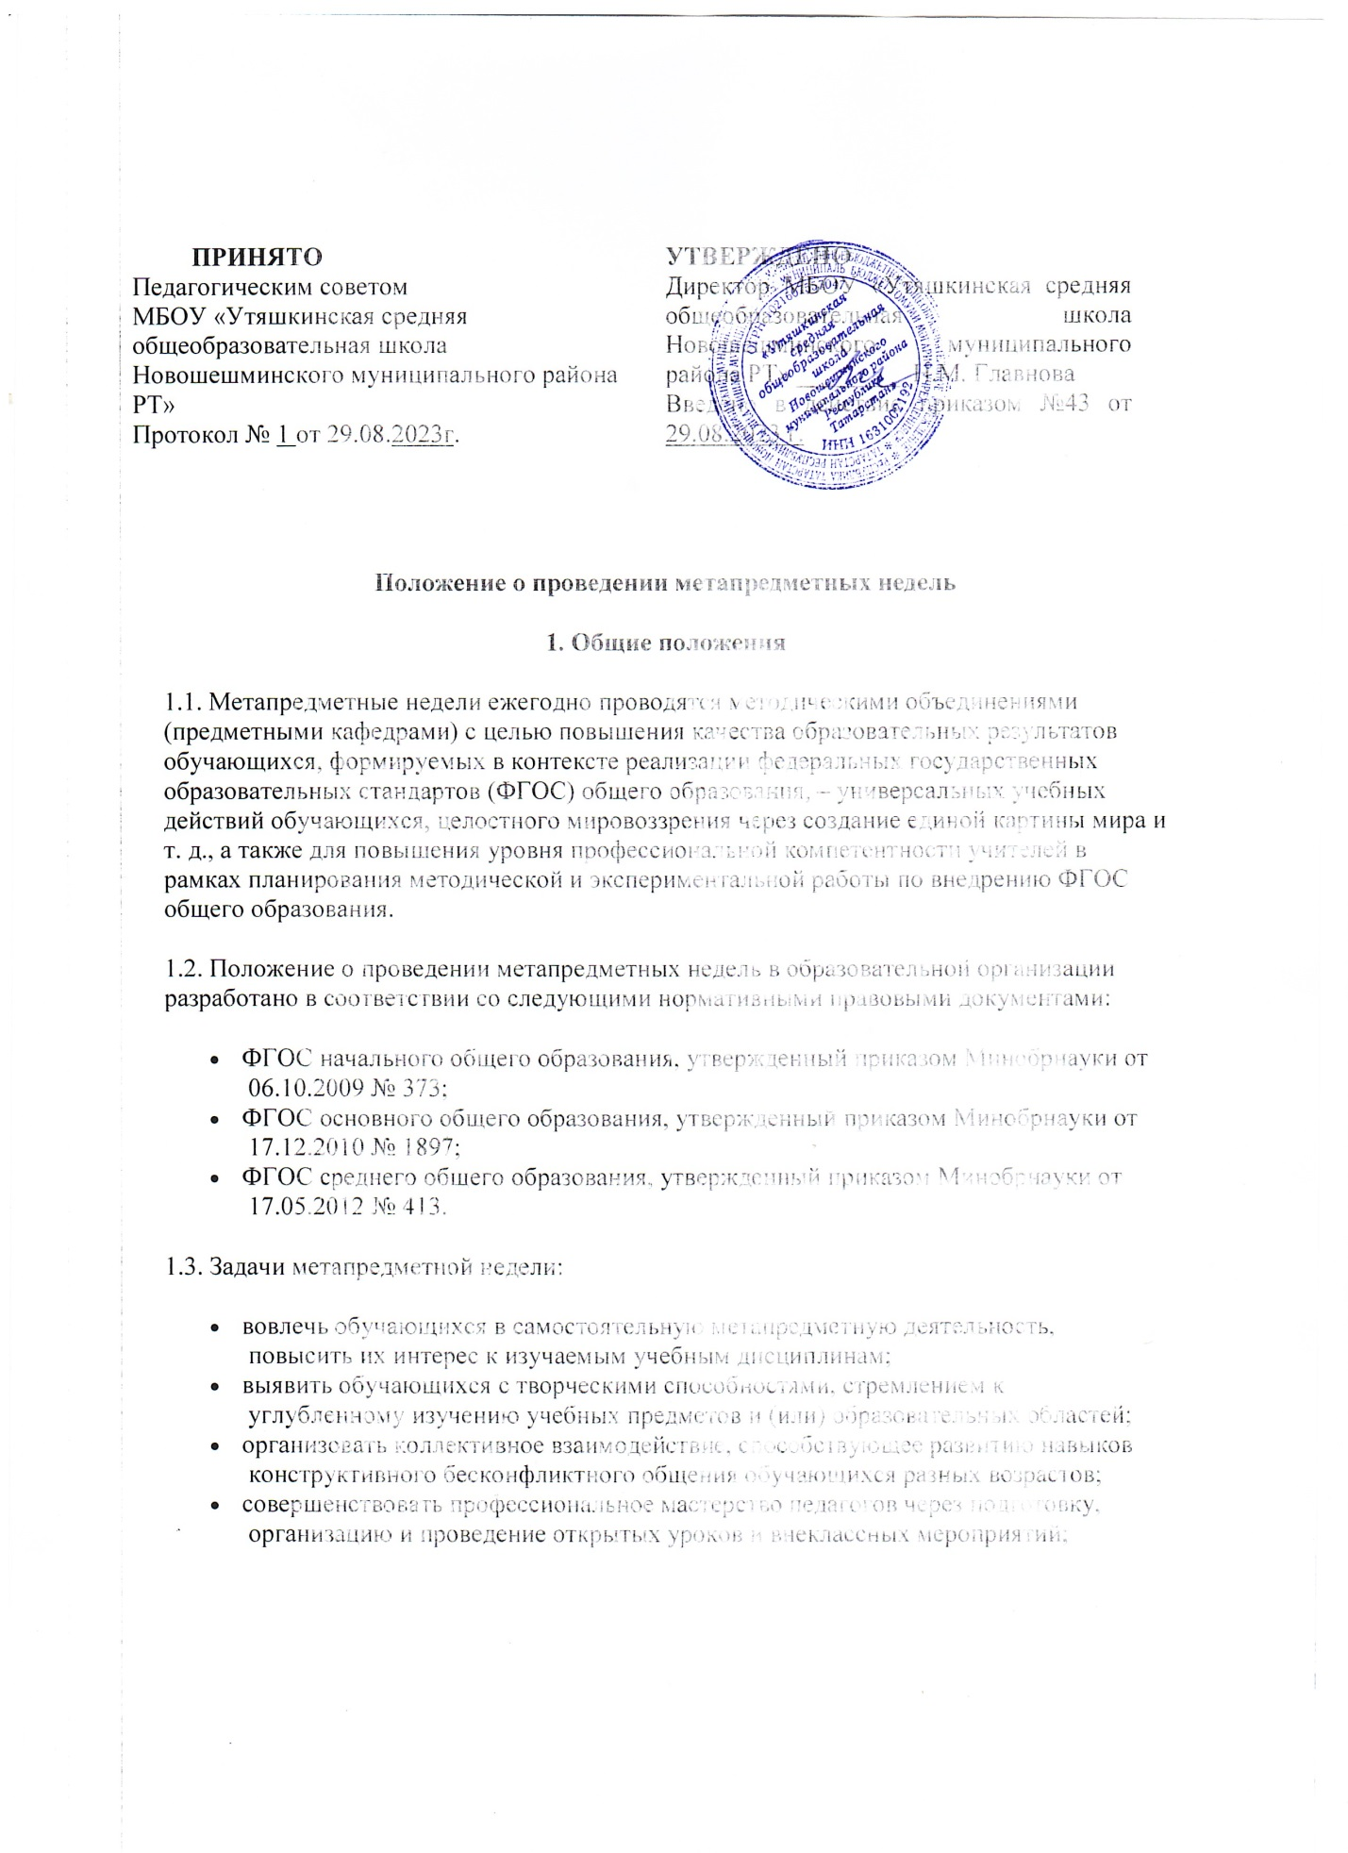
- сформировать банк педагогических технологий для развития обучающихся в области науки, техники, художественного творчества, реализуемых в контексте введения ФГОС общего образования;
- привлечь обучающихся к разработке, организации и проведению мероприятий и учебных занятий.

2. Организация и порядок проведения метапредметной недели
2.1. Руководители методических объединений (предметных кафедр) разрабатывают план-график метапредметной недели (приложение).
2.2. Тематика метапредметной недели и график ее проведения определяются на заседании
методических объединений (предметных кафедр), утверждаются руководителем образовательной организации.
2.3. Все мероприятия должны соответствовать целям и тематике метапредметной недели.
2.4. Организатором метапредметной недели является творческая группа учителей.
2.5. Участниками метапредметной недели являются:
- учителя, преподающие предмет или группу дисциплин образовательной области, по которым проводится метапредметная неделя;
- обучающиеся, изучающие предмет или образовательную область, по которым проводится метапредметная неделя;
- родители (законные представители) обучающихся.
2.6. В рамках метапредметной недели могут проводиться мероприятия, объединенные общей метапредметной темой:
- учебные занятия и внеурочная деятельность по предмету;
- внеклассные мероприятия в параллели учебных классов и между параллелями;
- общешкольные мероприятия;
- коллективные творческие дела;
- другие формы образовательной деятельности.
2.7. При составлении плана метапредметной недели учитывается классификация универсальных учебных действий и разнообразные формы проведения учебных занятий и мероприятий.
2.8. Мероприятия проводятся в соответствии с графиком мероприятий с указанием даты, времени и ответственного, утвержденным руководителем образовательной организации.
2.9. Каждому учителю-предметнику необходимо провести не менее одного учебного занятия (мероприятия) в рамках метапредметной недели.
2.10. Проведение метапредметной недели должно сопровождаться наглядной информацией, которая может располагаться на информационных стендах образовательной организации, официальном сайте.
2.11. По окончании метапредметной недели проводится рефлексия среди участников для определения лучших мероприятий. На заседаниях методических объединений (предметных кафедр) проводится анализ мероприятий, организованных в ходе метапредметной недели.
2.12. По итогам метапредметной недели руководители методических объединений (предметных кафедр) представляют заместителю руководителя по учебно-воспитательной работе (УВР) следующие документы:
- планы или сценарии открытых мероприятий;
- аналитический отчет о проведении мониторинга образовательных результатов обучающихся, участвовавших в метапредметной неделе.
2.13. Результаты метапредметной недели служат основанием для оценивания достижений
метапредметных планируемых результатов освоения основной образовательной программы.

Приложение
Примерный план проведения предметной недели
№ | Этап реализации | Деятельность | Ответственные
1 | Организационный | Создание творческой группы по подготовке метапредметной недели | Заместитель руководителя по УВР
2 | Организационный | Формулирование целей, задач, тематики метапредметной недели | Руководители методических объединений
3 | Подготовительный | Разработка проекта приказа о проведении метапредметной недели | Заместитель руководителя по УВР
4 | Подготовительный | Разработка плана метапредметной  недели | Руководитель творческой группы
5 | Подготовительный | Распределение обязанностей между участниками метапредметной недели | Руководитель творческой группы
6 | Содержательный | Подготовка мероприятий в рамках предметной недели | Педагогические работники
7 | Содержательный | Презентация результатов метапредметной недели (выставки, публикации) | Педагогические работники
8 | Рефлексивный | Подведение итогов работы. Поощрение активных участников недели | Заместитель руководителя по УВР
9 | Рефлексивный | Анализ результатов на заседаниях методических объединений | Руководители методических объединений

